**OBJETIVO**

Al final de esta actividad se espera que el estudiante sea capaz de:

* Analizar un problema a partir de un enunciado, identificando los requerimientos funcionales.
* Diseñar el diagrama de clases correspondiente al problema.

**ENUNCIADO**

Se quiere construir un programa para manejar los resultados de una encuesta de opinión. En la encuesta se dividieron las personas en 3 rangos de edad: (1) menores o igual a 18 años, (2) entre 19 y 60 años y (3) de 61 años o más. La encuesta consiste en una única pregunta en la cual se le pide a la persona que califique la calidad de un curso dado, con un valor entre 0 y 10. En el momento de hacer la pregunta, la persona debe informar además si es soltera o casada.

El programa debe permitir agregar una nueva opinión a la encuesta, es decir, que debe permitir adicionar una nueva calificación entre 0 y 10 de una persona en un rango de edad dado y que además diga si es casada o soltera.

Además, el programa debe informar los resultados de la encuesta: número de opiniones y promedio de las notas dadas, presentando el resultado en pantalla.

Finalmente, el programa debe informar el valor parcial de la encuesta. En ese caso se debe especificar un rango de edad y un estado civil. El programa presenta por pantalla el promedio de las calificaciones del curso dadas por todas las personas que cumplen el perfil pedido.

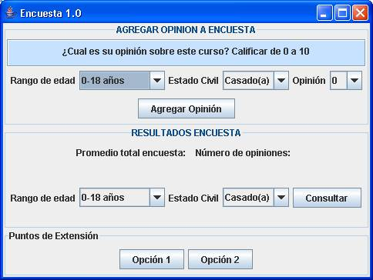

|  |  |
| --- | --- |
| Nombre | R1: Agregar una nueva opinión a la encuesta |
| Resumen | El programa debe permitir ingresar una calificación de 0 a 10 de una persona en un rango de edad, registrando su estado civil. |
| Entradas | |
|  | |
| Resultados | |
|  | |

|  |  |
| --- | --- |
| Nombre | R2. Informar los resultados de la encuesta |
| Resumen | El programa debe informar los resultados de la encuesta y mostrar los resultados por pantalla |
| Entradas | |
|  | |
| Resultados | |
|  | |

|  |  |
| --- | --- |
| Nombre | R3: Informar valor parcial de la encuesta |
| Resumen |  |
| Entradas | |
|  | |
| Resultados | |
|  | |

**Mundo del problema:**

1. Identifique las entidades que aparecen y asócieles un nombre.
2. Identifique las características de cada entidad, asócieles un nombre y defina el tipo de valores que puede tomar:

|  |  |  |
| --- | --- | --- |
| **Entidad** | **Característica** | **Valores que puede tomar** |
|  |  |  |
|  |  |  |
|  |  |  |
|  |  |  |
|  |  |  |
|  |  |  |
|  |  |  |

1. Dibuje en UML el diagrama de clases

(Enunciado tomado del proyecto cupi2 <http://cupi2.uniandes.edu.co/> y adaptado por la coordinación del curso de Algoritmos y Programación de la Universidad Icesi)